Домашнее задание для 2 ДОП, от 7.02./10.02.24.
- Новая тема: «Ре мажор / си минор».
Переписать гаммы в тональностях Ре мажор и си минор из классной работы. Запомните ключевые знаки этих тональностей: фа-диез, до-диез.
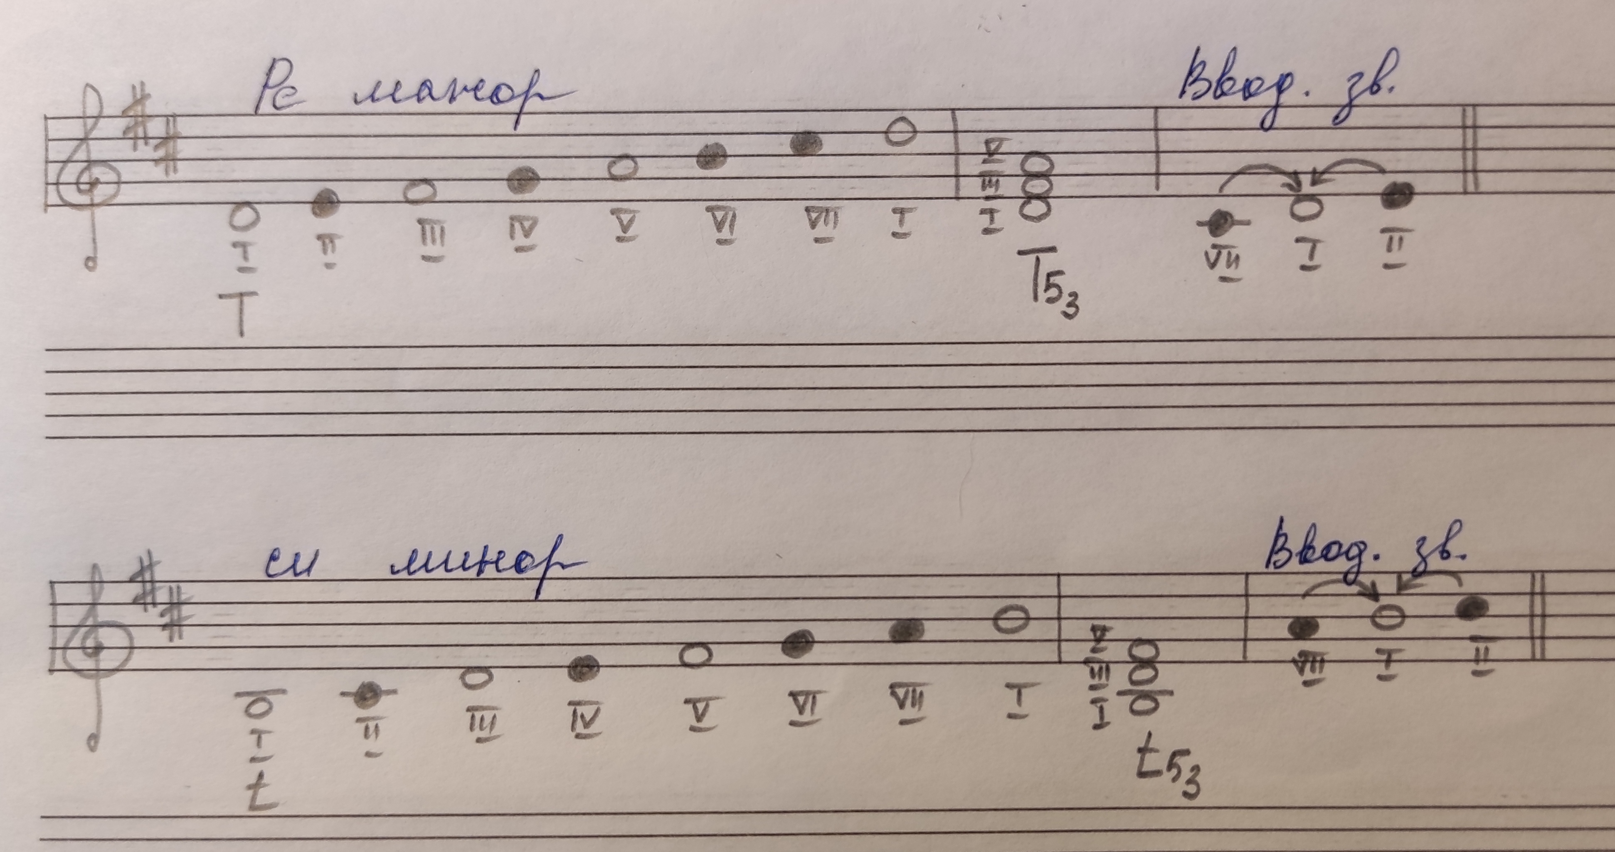
- Подготовиться к проверочной работе (устно).
Повторить основные понятия, выучить наизусть все мажорные / минорные тональности и их ключевые знаки. Важно знать правильный порядок знаков, и какие тональности являются параллельными.
Тоника - это первая ступень лада.
Гамма - это звуки лада по порядку.
Тональность - это тоника + лад (название гаммы).
Схема мажора: т(б2) т(б2) пт(м2) т(б2) т(б2) т(б2) пт(м2);
Схема минора: т(б2) пт(м2) т(б2) т(б2) пт(м2) т(б2) т(б2)
До мажор / ля минор (нет знаков);
Соль мажор / ми минор (фа-диез);
Фа мажор / ре минор (си-бемоль);
Ре мажор / си минор (фа-диез, до-диез).
- Учить попевку на б6.
Большая секста – «В лесу родилась ёлочка».
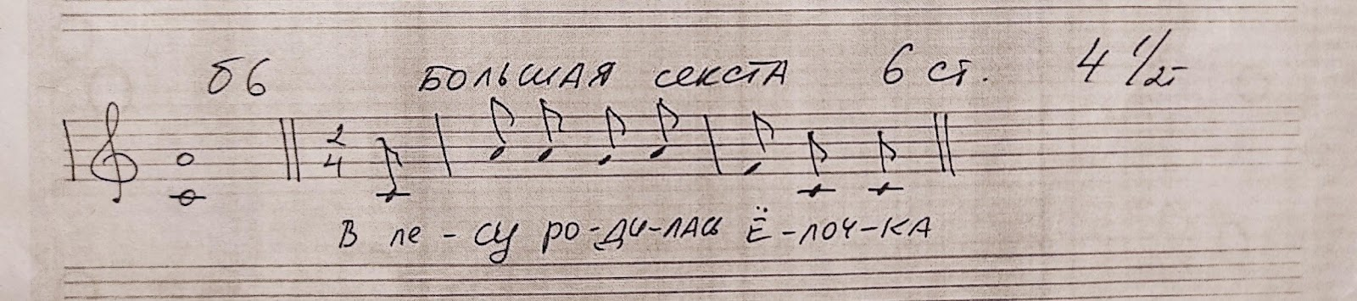
Играть и петь со словами и нотами от звука «до» первой октавы вверх.

